Eine schwierige Sache: das Erben

Stephanie Baumann-Bieri und Ruedi Baumann, die Eltern des Filmemachers Simon Baumann, wollen ihr Lebenswerk vererben. Darüber lässt der Film «Wir Erben» sie nachdenken und reden: über Erwartungen, Ideale, Privilegien, Lasten und Geld. Dies der Kern des berührenden und informativen Dokumentarfilms, der wohl die meisten von uns auf irgendeine Weise betrifft und weiterhilft.
Ab 30. Januar im Kino

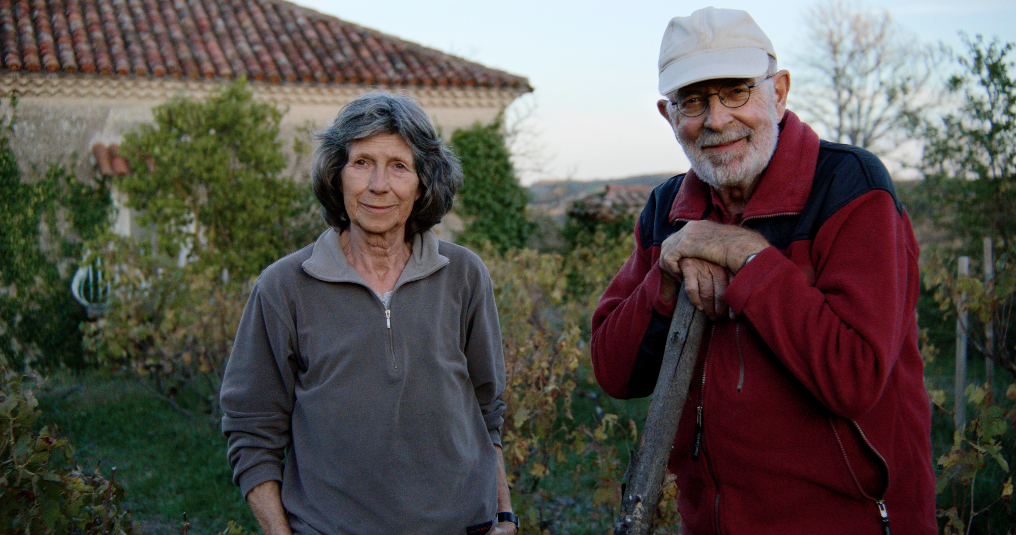
Stephanie Baumann-Bieri und Ruedi Baumann (v.l.)

Wir vor der Leinwand

Höchst selten gelingt es Filmschaffenden, Themen mit solch brisanter gesellschaftlicher und privater, ökonomischer und psychologischer Komplexität erlebbar zu machen wie Simon Baumann, indem er sie personifiziert. Die Protagonist:innen sind nicht irgendwelche Figuren, sondern Vater und Mutter, deren Söhne Simon und Kilian und ihre Frauen. Da knistert es gelegentlich, läuft auch mal jemand weg oder verstummt, bis wieder gesprochen wird.

Der unterhaltsame und kluge Film dürfte wohl Zuschauer:innen zwischen 60 bis 90 besonders interessieren, zu denen auch meine Frau und ich gehören, denn diese Fragen und Probleme kommen uns nahe, dass wir zwar unsern Spass haben, doch gleichzeitig unsere Geheimnisse aufzudecken und übers Leben zu sinnieren beginnen.

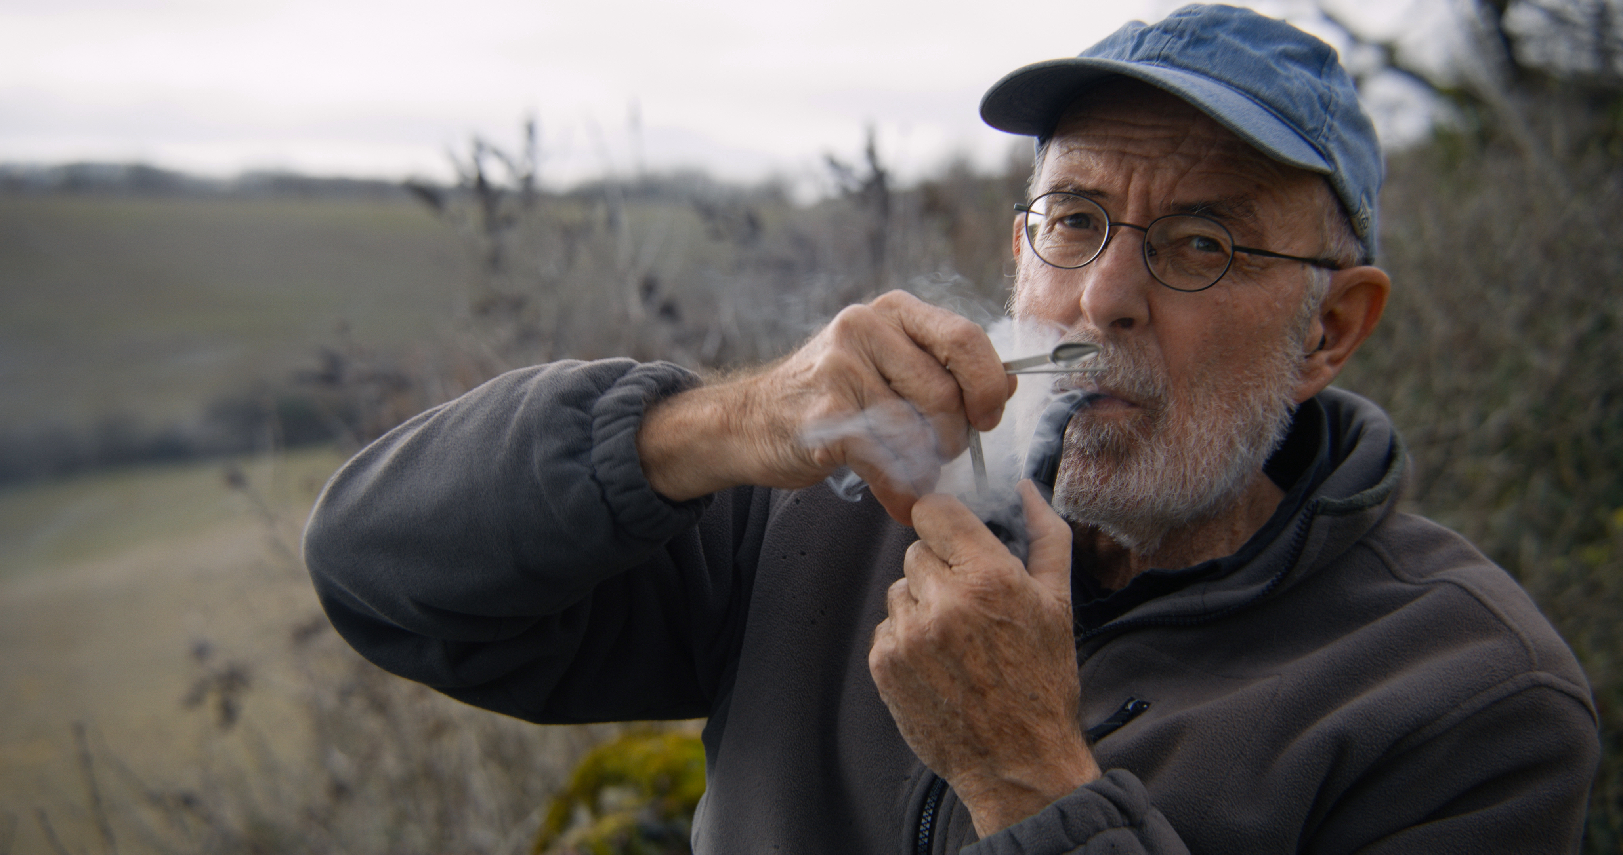
Ruedi

Der Filmemacher Simon Baumann

«Als Kind habe ich meine Eltern im Fernsehen beobachtet, mich für sie geschämt und sie dennoch bewundert. Sie kämpften als Nationalräte für eine naturnahe Landwirtschaft und verwirklichten später ihre Ideale in einem Hof in Südfrankreich. Weil der abgelegene Hof nicht als Alterswohnsitz taugt, möchten sie ihn nun an meinen Bruder und mich vererben. Sollen wir weiterführen, was sie begonnen haben, oder sie enttäuschen?

Die Arbeiterfamilie der Mutter und die Bauerndynastie des Vaters: Meine Eltern sind von ihrer Herkunft geprägt. Ihr Leben erzählt aber auch von einer Generation, die sich entfalten konnte und uns jetzt zu Verwaltern ihrer Hinterlassenschaften macht. Das Erbe unserer Eltern ist Last und Privileg zugleich, ist mit der Erwartung verbunden, für andere einzustehen und Sorge zu tragen zu Boden und Besitz, ist aber auch materielle Sicherheit, die andere nicht haben. Für die Zukunft unseres Hofes zeichnet sich eine Lösung ab. Aber ist diese gerecht? Und was wird aus meinen Eltern?»

Simon Baumann lebt mit seiner Partnerin und zwei Töchtern in Suberg im Berner Seeland. In seinem ersten Film «Zum Beispiel Suberg» (https://der-andere-film.ch/filme/filme/titel/wxyz/zum-beispiel-suberg) hat er sich 2013 mit der Veränderung des Zusammenlebens in seinem Dorf auseinandergesetzt und festgehalten, wie der wachsende Wohlstand den Gemeinsinn zersetzt. Die Geburt der ersten Tochter weckte bei ihm das Interesse am Erben in seiner Familie, und er begann das Leben zwischen Privileg und Last kritisch zu hinterfragen. Seine Fragen an die Eltern führten 2024 zum Film «Wir Erben».

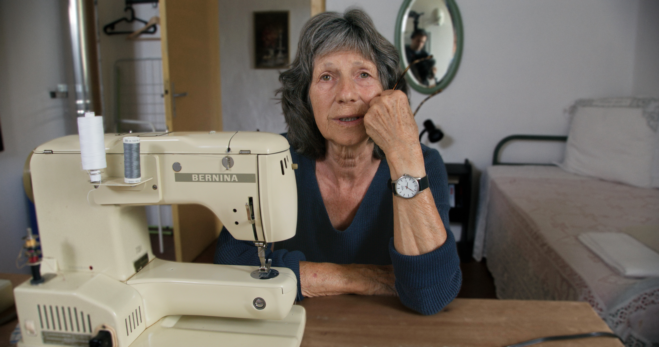
Stephanie

Das Konzept

In diesem Dokumentarfilm geht es um viel mehr als ums Materielle: um die eigenen Wurzeln, persönliche Prägungen, ideelle Überzeugungen und die private Zukunft. Der Bruder Kilian führt als Nationalrat der Grünen und als Präsident der Kleinbauern-Vereinigung die politischen Kämpfe seiner Eltern weiter. Simon hat mit dem Filmemachen seinen Weg gefunden, die Eltern und ihre Ansichten aus Distanz zu betrachten, ihnen dennoch nahe zu bleiben. Er stellt die Gerechtigkeit des Erbens kritisch infrage und deckt Widersprüche auf, wenn auch stets von einem Augenzwinkern begleitet. In seinem Familienporträt gelingt es ihm, seine private Suche nach Antworten zu einem gesellschaftsrelevanten Thema auszuweiten. «Wir Erben» feierte am Locarno Film Festival 2024 Premiere und gewann den Grand Prix Semaine de la Critique.

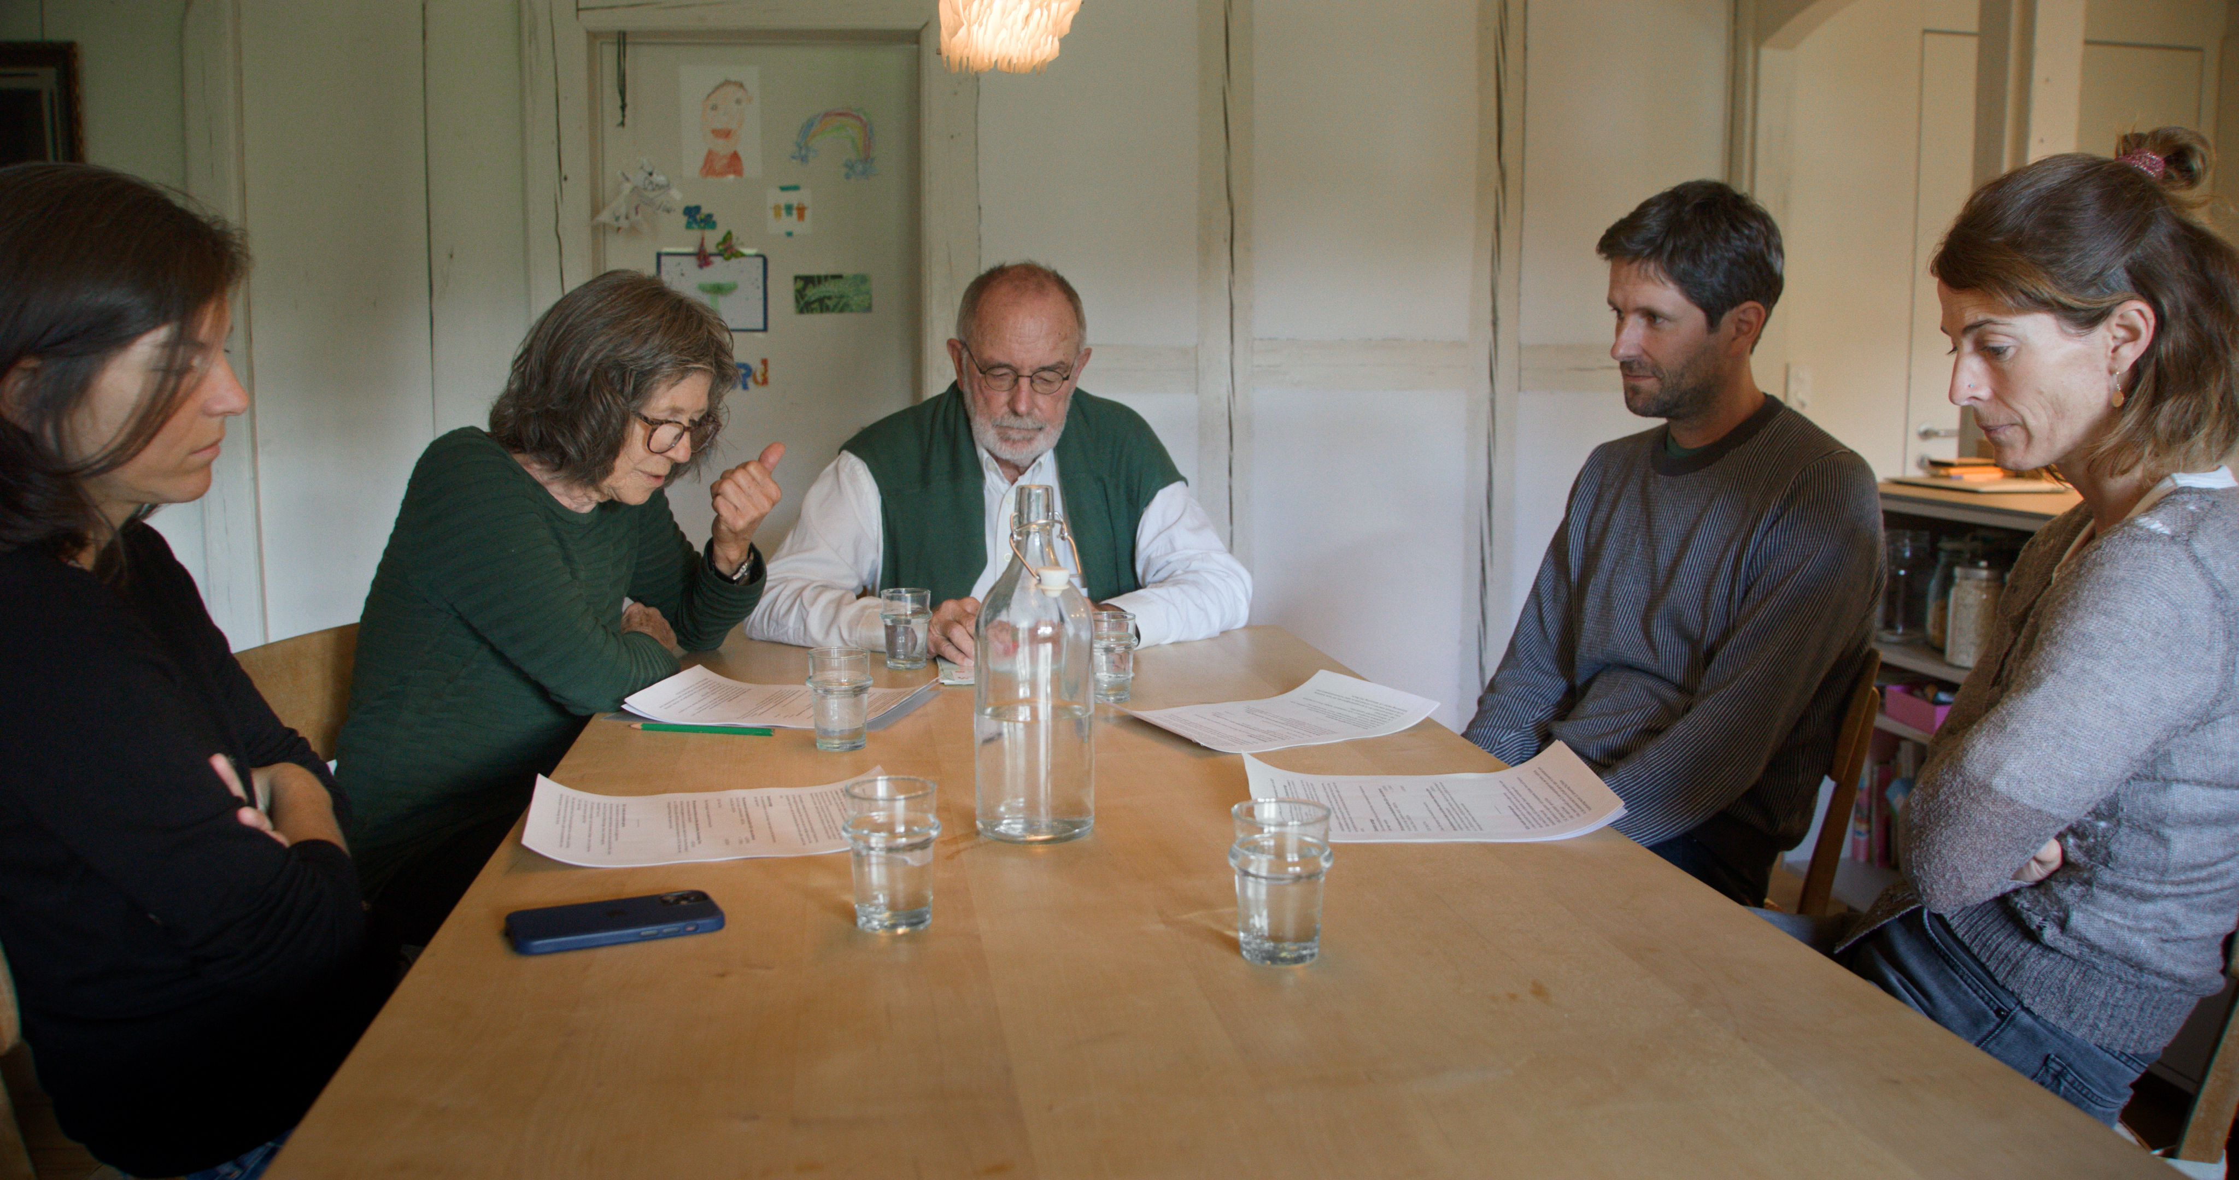
Simons Frau (er ist an der Kamera), Stephanie, Ruedi, Kilian, seine Frau

Gedanken zum Erben von Simon Baumann
Ausschnitte aus der Dokumentation zum Film

Da der theoretische Hintergrund des Erbens sehr komplex ist, gebe ich dem Regisseur, der sich jahrelang damit beschäftig hat, das Wort:

«Wir Menschen scheinen den starken Drang zu haben, unser Vermögen in der Familie zu vererben. Woher kommt dieser Drang? Will man so seine Liebsten langfristig unterstützen? Verleiht es dem eigenen Leben Sinn, wenn man etwas an seine Nachfahren weitergeben kann? Geht es darum, erinnert zu werden? Will man durch sein Erbe über den eigenen Tod hinaus auf die Welt einwirken? Ist Vererben letztlich ein Mittel gegen die Angst vor dem Tod?

Fakt ist, die Schweizer:innen wollen keine Erbschaftssteuer. Auch nicht, wenn diese erst ab einem vererbten Vermögen von zwei Millionen greifen würde. Die Erbschaftssteuer-Initiative wurde 2015 mit 71 % Nein abgelehnt. Warum? Hoffen wir alle darauf, dereinst über zwei Millionen an unsere Nachkommen zu vermachen, oder darauf, selbst ein solches Vermögen zu erben? Oder ist es so, wie Peter Bichsel einst schrieb: «Wir sind nicht alle reich, aber wir denken wie Reiche.»

In der Schweiz werden inzwischen pro Jahr hundert Milliarden vererbt. Jeder zweite Schweizer Vermögensfranken ist geerbt. Laut Hans Kissling, Urheber der Erbschaftssteuer-Initiative, trägt die Wirtschaft in der Schweiz feudale Züge wie in Zeiten des Ancien Régime. In seinem Buch «Reichtum ohne Leistung» hat er dargelegt, dass es in den nächsten dreissig Jahren in der Schweiz über 200'000 Millionäre geben wird. Rund 7'000 von diesen Personen werden sogar mehr als 10 Millionen Franken erben. Wer ein solches Vermögen erbt, kann sein Geld für sich arbeiten lassen und Einfluss auf die Gesellschaft nehmen, beispielsweise durch die Finanzierung von politischen Kampagnen oder Parteien.

Leistung oder Erbschaft: Eine Generation von Erbenden hat also zukünftig das Sagen in diesem Land. Das widerspricht nicht nur unserem Selbstbild einer Leistungsgesellschaft, sondern auch der eidgenössischen Bundesverfassung, wo es in Artikel 4 heisst: «Alle Schweizer sind vor dem Gesetze gleich. Es gibt in der Schweiz keine Untertanenverhältnisse, keine Vorrechte des Ortes, der Geburt, der Familien oder Personen».

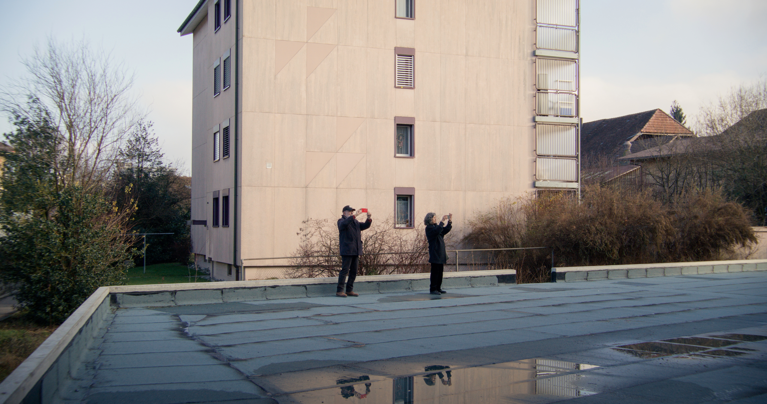
Bruno und Stephanie

Ein unglücklich machendes Missverhältnis: Wir meinen, durch Leistung reich werden zu können, werden es aber fast nur durch Erbschaft. Laut dem politischen Philosophen Michael J. Sandel ist die Überbetonung der Leistung sehr problematisch: Wer erfolgreich ist, darf sich dies selbst zuschreiben. Das Leistungsdenken, dass man es aus eigener Kraft schaffen kann, übernehmen auch die Erfolglosen. Sie schreiben sich ihr «Versagen» selbst zu und nehmen die Schuld auf sich, selbst dann, wenn sie kaum eine Möglichkeit hatten, aus ihren prekären Verhältnissen auszubrechen und aufzusteigen.

Vergangenheit frisst Zukunft: Der Kapitalismus des 21. Jahrhunderts besteht aus Vermögen und Erbschaften. Zu diesem Befund kommt der französische Ökonom Thomas Piketty in seinem Monumentalwerk «Das Kapital im 21. Jahrhundert». Während fünfzehn Jahren erforschte Piketty die Tiefenstrukturen der Ungleichheit. Im 21. Jahrhundert würde wieder zur Regel werden, was im 19. der Fall war: Die Kapitalrendite sei dauerhaft höher als die Wachstumsrate von Produktion und Einkommen. Dadurch spielen ererbte Vermögen eine wesentlich grössere Rolle als die im Laufe eines Arbeitslebens gebildeten. Wenn es einmal da ist, reproduziert Kapital sich von selbst, und zwar schneller, als die Produktion wächst. «Die Vergangenheit frisst die Zukunft», schreibt Piketty.

Regie: Simon Baumann, Produktion: 2024, Länge: 96 min, Verleih: Filmcoopi
Youtube: 0IPlDbkETx8

